VUI HỌC THÁNH KINH
CHÚA NHẬT 17 TN NĂM B
Tin Mừng thánh Gioan 6,1-15

TIN MỪNG
Sau đó, Đức Giê-su sang bên kia Biển Hồ Ga-li-lê, cũng gọi là Biển Hồ Ti-bê-ri-a.2 Có đông đảo dân chúng đi theo Người, bởi họ từng được chứng kiến những dấu lạ Người đã làm cho những kẻ đau ốm.3 Đức Giê-su lên núi và ngồi đó với các môn đệ.4 Lúc ấy, sắp đến lễ Vượt Qua là đại lễ của người Do-thái.
5 Ngước mắt lên, Đức Giê-su nhìn thấy đông đảo dân chúng đến với mình. Người hỏi ông Phi-líp-phê: "Ta mua đâu ra bánh cho họ ăn đây? "6 Người nói thế là để thử ông, chứ Người đã biết mình sắp làm gì rồi.7 Ông Phi-líp-phê đáp: "Thưa, có mua đến hai trăm quan tiền bánh cũng chẳng đủ cho mỗi người một chút."8 Một trong các môn đệ, là ông An-rê, anh ông Si-môn Phê-rô, thưa với Người:9 "Ở đây có một em bé có năm chiếc bánh lúa mạch và hai con cá, nhưng với ngần ấy người thì thấm vào đâu! "10 Đức Giê-su nói: "Anh em cứ bảo người ta ngồi xuống đi." Chỗ ấy có nhiều cỏ. Người ta ngồi xuống, nguyên số đàn ông đã tới khoảng năm ngàn.11 Vậy, Đức Giê-su cầm lấy bánh, dâng lời tạ ơn, rồi phân phát cho những người ngồi đó. Cá nhỏ, Người cũng phân phát như vậy, ai muốn ăn bao nhiêu tuỳ ý.12 Khi họ đã no nê rồi, Người bảo các môn đệ: "Anh em thu lại những miếng thừa kẻo phí đi."13 Họ liền đi thu những miếng thừa của năm chiếc bánh lúa mạch người ta ăn còn lại, và chất đầy được mười hai thúng.14 Dân chúng thấy dấu lạ Đức Giê-su làm thì nói: "Hẳn ông này là vị ngôn sứ, Đấng phải đến thế gian! "15 Nhưng Đức Giê-su biết họ sắp đến bắt mình đem đi mà tôn làm vua, nên Người lại lánh mặt, đi lên núi một mình.

1 After this, Jesus went across the Sea of Galilee (of Tiberias).
2 A large crowd followed him, because they saw the signs he was performing on the sick.
3 Jesus went up on the mountain, and there he sat down with his disciples.
4 The Jewish feast of Passover was near.
5 When Jesus raised his eyes and saw that a large crowd was coming to him, he said to Philip, "Where can we buy enough food for them to eat?"
6 He said this to test him, because he himself knew what he was going to do.
7 Philip answered him, "Two hundred days' wages worth of food would not be enough for each of them to have a little (bit)."
8 One of his disciples, Andrew, the brother of Simon Peter, said to him,9 "There is a boy here who has five barley loaves and two fish; but what good are these for so many?"
10 Jesus said, "Have the people recline." Now there was a great deal of grass in that place. So the men reclined, about five thousand in number.
11 Then Jesus took the loaves, gave thanks, and distributed them to those who were reclining, and also as much of the fish as they wanted.
12 When they had had their fill, he said to his disciples, "Gather the fragments left over, so that nothing will be wasted."
13 So they collected them, and filled twelve wicker baskets with fragments from the five barley loaves that had been more than they could eat.
14 When the people saw the sign he had done, they said, "This is truly the Prophet, the one who is to come into the world."
15 Since Jesus knew that they were going to come and carry him off to make him king, he withdrew again to the mountain alone.

I. HÌNH TÔ MÀU

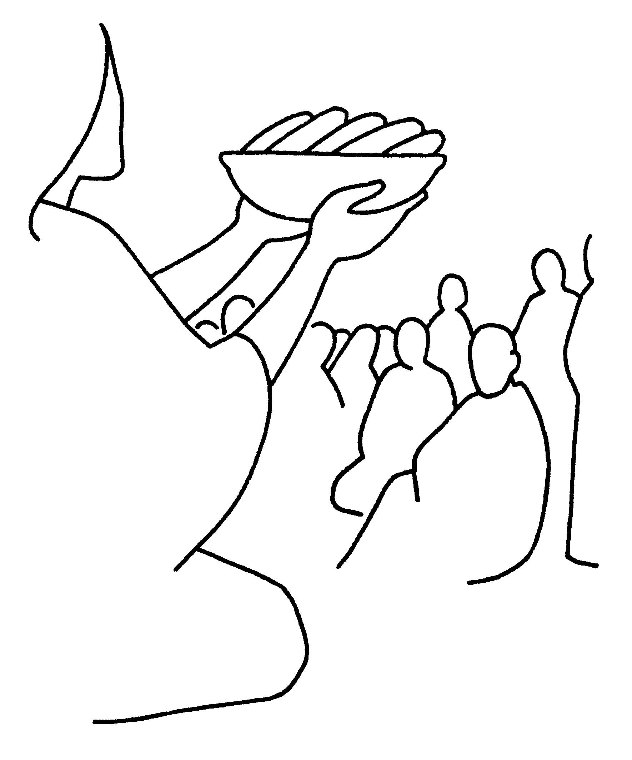

* Chủ đề của hình này là gì?
. . . . . . . . . . . . . . . . . . . . . . . . . . . . . . . . .

* Bạn hãy viết câu Tin Mừng Gioan 6,11

. . . . . . . . . . . . . . . . . . . . . . . . . . . . . . . . .
. . . . . . . . . . . . . . . . . . . . . . . . . . . . . . . . .
. . . . . . . . . . . . . . . . . . . . . . . . . . . . . . . . .
. . . . . . . . . . . . . . . . . . . . . . . . . . . . . . . . .
. . . . . . . . . . . . . . . . . . . . . . . . . . . . . . . . .

II. TRẮC NGHIỆM

01. Đức Giêsu hóa bánh ra nhiều tại đây. (Ga 6,1)
a. Biển Hồ Tibêria
b. Sông Giođan
c. Miền Thập Tỉnh
d. Thành Bêlem

02. Đức Giêsu đã hỏi ai: “Ta mua đâu ra bánh cho họ ăn đây?” (Ga 6,5)
a. Ông Philípphê
b. Ông Phêrô
c. Ông Anrê
d. Ông Tôma

03. Có bao nhiêu chiếc bánh lúa mạch được dùng trong phép lạ hóa bánh ra nhiều này? (Ga 6,9)
a. Hai
b. Ba
c. Năm
d. Bảy

04. Khi cầm lấy bánh Đức Giêsu làm gì? (Ga 6,11)
a. Dâng lời tạ ơn.
b. Đọc lời truyền phép.
c. Phân phát cho mọi người.
d. Chỉ a và c đúng.

05. Sau khi ăn no nê, các tông đồ thu lại được bao nhiêu thúng? (Ga 6,13)
a. 5 thúng.
b. 7 thúng.
c. 9 thúng.
d. 12 thúng.

III. Ô CHỮ
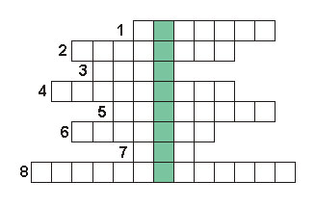
Những gợi ý

01. Khi chứng kiến phép lạ hóa bánh ra nhiều, dân chúng nghĩ Đức Giêsu là vị ngôn sứ phải đến đâu? (Ga 6,14)
02. Ai đã làm phép lạ bánh hóa ra nhiều? (Ga 6,1-15)
03. Ai đã thưa với Đức Giêsu rằng: “Ở đây có 1 em bé có 5 chiếc bánh lúa mạch và 2 con cá”?(Ga 6,8-9)
04. Đức Giêsu đã hỏi ai: “Ta mua đâu ra bánh cho họ ăn đây?” (Ga 6,5)
05. Khi chứng kiến phép lạ hóa bánh ra nhiều, dân chúng nghĩ Đức Giêsu là ai? (Ga 6,14)
06. Sau khi ăn no nê, các tông đồ thu lại được bao nhiêu thúng? (Ga 6,13)
07. Có bao nhiêu chiếc bánh lúa mạch được dùng trong phép lạ hóa bánh ra nhiều này? (Ga 6,9)
08. Đức Giêsu hóa bánh ra nhiều tại đây. (Ga 6,1)

Hàng dọc: Chủ đề của ô chữ này là gì?

IV. CÂU THÁNH KINH HỌC THUỘC LÒNG
Đức Giêsu cầm lấy bánh,
dâng lời tạ ơn,
rồi phân phát cho những người ngồi đó.
Tin Mừng thánh Ga 6,11

Lời giải đáp
VUI HỌC THÁNH KINH
CHÚA NHẬT 17 TN NĂM B
Tin Mừng thánh Gioan 6,1-15

I. HÌNH TÔ MÀU
* Chủ đề :
Chúa Giêsu làm phép lạ bánh hóa ra nhiều

* Câu Tin Mừng Gioan 6,11
Vậy, Đức Giêsu cầm lấy bánh, dâng lời tạ ơn,
rồi phân phát cho những người ngồi đó.
(Ga 6,11)

II. Lời giải đáp TRẮC NGHIỆM

01. a. Biển Hồ Tibêria (Ga 6,1)
02. a. Ông Philípphê (Ga 6,5)
03. c. Năm (Ga 6,9)
04. d. Chỉ a và c đúng (Ga 6,11)
05. d. 12 thúng (Ga 6,13)

III. Lời giải đáp Ô CHỮ

01. Thế gian (Ga 6,14)
02. Đức Giêsu (Ga 6,1-15)
03. Ông Anrê (Ga 6,8-9)
04. Ông Philípphê (Ga 6,5)
05. Vị ngôn sứ (Ga 6,14)
06. Mười hai (Ga 6,13)
07. Năm (Ga 6,9)
08. Biển Hồ Tibêria (Ga 6,1)

Hàng dọc: Hiệp Nhất

G.B Nguyễn Thái Hùng

